Блок 1 Метричні співвідношення в прямокутному трикутнику
1.Повторюємо теорію
Конспект 12
Подібність прямокутних трикутників
Ознаки
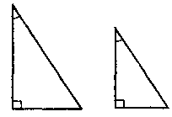 | 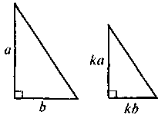 | 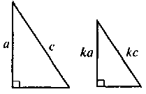
Метричні співвідношення
а² = с · а_{с},  b² = c · b_{c},  $$h_{с}^{2}=a_{c}⋅b_{c}$$  Наслідки з метричних співвідношень: |  | 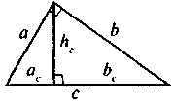
1) $\frac{a_{c}}{b_{c}}=\frac{a^{2}}{b^{2}}$; | 2) $h_{c}=\frac{\text{ab}}{c}$

Виконання усних вправ
Запишіть метричні співвідношення для зображених на рис. 7 прямокутних трикутників:
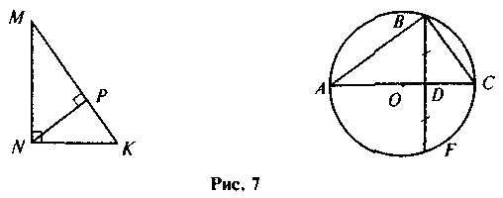
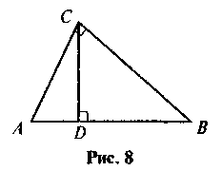
Виконання письмових вправ
- У прямокутному трикутнику ABC ($∠$C = 90°) проведено висоту CD (рис. 8). Знайдіть:
а) CD, якщо AD = 4 см, DB = 25 см;
б) АС і ВС, якщо АВ = 50 см, AD = 18см.
- Доведіть, що проекції катетів на гіпотенузу прямокутного трикутника відносяться як квадрати катетів: $\frac{a_{c}}{b_{c}}=\frac{a^{2}}{b^{2}}$.
Перевір себе:
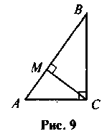
Чи правильні записи зроблені відповідно до рис. 9? Якщо ні, виправте помилку.
- АМ + ВМ = АВ;2)ВС² = МВ · МА; 3)CM = AM · MB;
- ${\text{СМ}}^{2}=\frac{\text{ВС}⋅\text{АС}}{\text{АВ}}$;
- АС² = АМ · АВ.
Блок 2 Теорема Піфагора
Повторюємо теорію
Конспект 13  Теорема Піфагора.  Обернена теорема до теореми Піфагора  Теорема Піфагора. Якщо в ΔВС $∠$C = 90°, то  АВ² = АС² + ВС² (с² = а² + b²). |  | 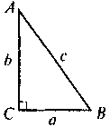
Обернена теорема. Якщо в ΔАВС АВ² = АС2 + ВС², то $∠$C = 90°.
Піфагорові трійки чисел
Якщо числа а , b , с такі, що а² + b² = с², то трійка чисел а , b , с — піфагорова трійка, а трикутники зі сторонами а , b , с — піфагорові.
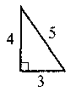 | 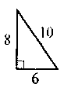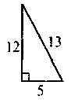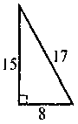
Єгипетський трикутник | Піфагорові трикутники
Виконання усних вправ
- Для яких трикутників, зображених нарис. 1, виконується теорема Піфагора? Виконайте відповідні записи.

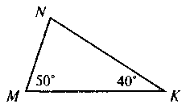 | 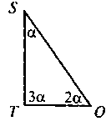
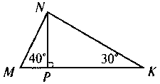 | 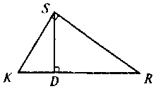
- «Мені вдалося побудувати прямокутний трикутник, у якого довжини всіх сторін — цілі непарні числа», — сказав учень. Доведіть, використовуючи теорему Піфагора, що він помилився.
- У ромбі відомі сторона та одна з діагоналей. Як знайти іншу діагональ ромба, не користуючись рисунком?
- 1) Катети прямокутного трикутника 5 см і 12 см. Знайдіть гіпотенузу.
2) Гіпотенуза трикутника 5 см, а один із катетів дорівнює 3 см.
Знайдіть другий катет.
3) Катети прямокутного трикутника відносяться як 3 . 4, а гіпотенуза дорівнює 15 см. Знайдіть периметр трикутника.
4) Периметр квадрата дорівнює 4 см. Знайдіть діагональ квадрата.
5) Визначте вид трикутника ABC, якщо: 1) АС = 5, ВС = 6 , АС = 7; 2) АС = 4. ВС = 2$\sqrt{5}$, AC = 6.
Виконання письмових вправ
- У прямокутному трикутнику з катетами а і b та гіпотенузою с знайдіть с, якщо а = 7, b = 24 .
- У прямокутнику знайдіть периметр, якщо діагональ дорівнює 10 см, а одна зі сторін — 6 см.
- Основа рівнобедреного трикутника дорівнює 16 см. Знайдіть периметр трикутника, якщо його бісектриса, проведена до основи, дорівнює 6 см.
- У прямокутному трикутнику знайдіть невідомі сторони, якщо:
а) катети відносяться як 3 : 4. а гіпотенуза дорівнює 45 см;
б) різниця між гіпотенузою і катетом дорівнює 1 см, а другий катет дорівнює 5 см;
в) висота, проведена до гіпотенузи, дорівнює 12 см, а проекція одного з катетів на гіпотенузу має довжину 16 см.
- Основи рівнобедреної трапеції дорівнюють 8 см і 18 см, а висота 12 см. Знайдіть периметр трапеції. Чи можна вписати в неї коло?
- Дві більші сторони прямокутного трикутника дорівнюють 65 см і 63 см. Знайдіть третю сторону.
Перевір себе
На якому з рисунків (див. рис. 2) допущені помилки в зображенні прямокутного трикутника?
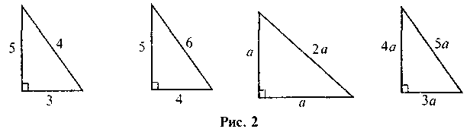
Блок 3 Розв`язування прямокутних трикутників
Повторюємо теорію
Конспект 23
Знаходження невідомих сторін прямокутного трикутника.
Розв'язування прямокутних трикутників
Знаходження невідомих сторін прямокутного трикутника
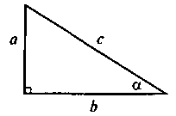
Шукана сторона | Правило знаходження |  |  |  | Формула
Протилежний катет | Катет, протилежний до кута а, дорівнює:  • добутку гіпотенузи на sin α;  • добутку прилеглого катета на tg α |  |  |  | а = c sin α  a = b tg α
Прилеглий катет | Катет, прилеглий до кута a, дорівнює:  • добутку гіпотенузи на cos α;  • відношенню протилежного кадета до tg α |  |  |  | b = c cos α  $b=\frac{a}{\text{tg}α}$
Гіпотенуза | Гіпотенуза дорівнює:  • відношенню протилежного катета до  sin α;  • відношенню прилеглого катета до cos α |  |  |  | $c=\frac{a}{\text{sin}α}$  $c=\frac{b}{\text{cos}α}$
Розв’язування прямокутних трикутників
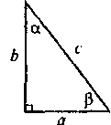 |  | $c=\sqrt{a^{2}+b^{2}}$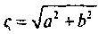  $$\text{tg}β=\frac{b}{a}$$  α = 90° – β | 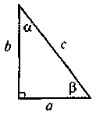 | $$b=\sqrt{c^{2}−a^{2}}$$  $$\text{cos}β=\frac{a}{c}$$  α = 90° – β
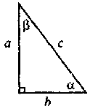 |  | а = c sin α  b = c cosα  β = 90° – α | 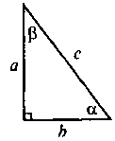 | $$c=\frac{a}{\text{sin}α}$$  b = c cos α  β = 90° – α

Виконання усних вправ
- Як знайти гіпотенузу прямокутного трикутника, коли відомі катет і гострий кут?
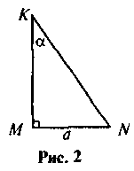
- Як знайти гострий кут прямокутного трикутника, коли відомі протилежний цьому куту катет і гіпотенуза?
- Як знайти гострий кут прямокутного трикутника, коли відомі прилеглий до цього кута катет і гіпотенуза?
- У прямокутному трикутнику KMN (рис. 2) відомі катет MN і кут К. Виразіть через них другий катет і гіпотенузу трикутника.
Виконання письмових вправ
- У прямокутному трикутнику катет завдовжки 7 см є прилеглим до кута 60°. Знайдіть гіпотенузу трикутника.
- У прямокутному трикутнику гіпотенуза дорівнює 20 см, а синус одного з кутів — 0,6. Знайдіть катети трикутника.
- Визначте невідомі сторони прямокутного трикутника ABC ($∠$C = 90°), якщо:
1) АВ = с, $∠$A = α; 2) AC = b, $∠$B = β; 3) ВС = а, $∠$B = β.
- За рис. 3 визначте довжини відрізків AD і CD.
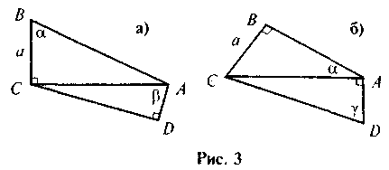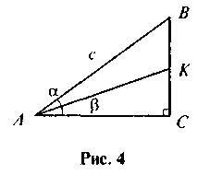
- У прямокутному трикутнику ABC (рис. 4) АВ = с, $∠$BAC = α, $∠$KAC = β. Знайдіть довжину відрізка ВК.
- Знайдіть бічну сторону рівнобедреного трикутника, якщо його основа дорівнює 24 см, а медіана, проведена до бічної сторони, дорівнює 30 см.
- У рівнобічній трапеції діагональ дорівнює 17 см, а висота трапеції — 8 см. Знайдіть середню лінію трапеції.
- Основа AD рівнобічної трапеції ABCD ділиться висотою BE на відрізки довжиною 5 см і 16 см, а довжина бічної сторони трапеції дорівнює 13 см. Знайдіть діагоналі трапеції.
- Сторони трикутника дорівнюють 13 см, 14 см і 15 см. Знайдіть висоту трикутника, проведену до його середньої сторони.
Перевір себе
Користуючись рисунком 5, визначте, які з даних тверджень правильні:
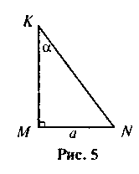
а) $\text{KN}=\frac{\text{MN}}{\text{sin}α}$; б) MK = KN sin α;
в) KN = MN tg α; г) $\text{MN}=\frac{\text{KM}}{\text{ctg}α}$.

Завдання , які поміщені в цьому уроці, розраховані на 2 уроки ( четвер, 19 березня та п`ятниця, 20 березня 2020року.
В файловий архів переносимо на окремому аркуші відповіді до завдань.
Ці відповіді бажано передати до 17.00 20 березня 2020 року.
Після цього в архіві можна буде побачити розв`язання всіх завдань і виконати відповідну корекцію своїх знань та умінь.
Сподіваюсь на відповідальне ставлення .
Всім здоров`я!

